**MANUAL DE USUARIO**

**Parametrización - Rentas**

**TABLA DE CONTENIDO**

**Pág.**

PARAMETRIZACIÓN - RENTAS 4

1. Bancos 4

1.1. Acceso a la opción 4

1.2. Funcionalidad 5

1.3. Registro de Bancos y Sucursales 5

2. Decretos 5

2.1. Acceso a la opción 5

2.2. Funcionalidad 6

2.2.1. Crear Decreto 6

2.2.2. Editar Decretos 6

2.2.3. Eliminar Decretos 7

3. Impuestos y Conceptos 7

3.1. Acceso a la opción 7

3.2. Funcionalidad 8

3.2.1. Impuestos - Hechos Generados 8

4. Clasificación de Impuestos 8

4.1. Acceso a la opción 8

5. Funcionarios Liquidadores 9

5.1. Acceso a la opción 9

5.2. Funcionalidad 10

5.2.1. Crear Funcionarios 10

5.2.2. Eliminar Funcionario 10

6. Consecutivos 11

6.1. Acceso a la opción 11

6.2. Funcionalidad 11

6.2.1. Registrar Consecutivo 11

6.2.2. Eliminar Consecutivo 12

**MANUAL DE USUARIO – PARAMETRIZACIÓN - RENTAS**

**INFORMATICA Y TRIBUTOS S.A.S**

Todos los derechos reservados. Ninguna parte de esta obra puede ser reproducida de ninguna forma o por cualquier medio - gráfico, electrónico mecánico, incluyendo fotocopias, grabación o almacenamiento de información y sistemas de recuperación de información - sin la autorización por escrito de la editorial.

Los productos que se mencionan en este documento pueden ser marcas comerciales y/o marcas registradas de sus respectivos propietarios. El editor y el autor no pretenden estas marcas.

Si bien todas las precauciones se han tomado en la preparación de este documento, el editor y el autor no asumen responsabilidad alguna por errores u omisiones, ni de daños que resulten del uso de la información contenida en este documento o del uso de programas y código fuente que pueden que lo acompañen. En ningún caso, el editor y el autor serán responsables de ninguna pérdida de beneficios o cualquier otro daño comercial causado o presuntamente causado directa o indirectamente por este documento.

# PARAMETRIZACIÓN - RENTAS

## Bancos

## Acceso a la opción

La ruta de acceso es la siguiente:

**Parametrización > Bancos**

Captura de pantalla 2023-11-20 093605

*Imagen 1 - Acceso A Bancos*

Doble clic 

A continuación, se visualiza lo siguiente pantalla:

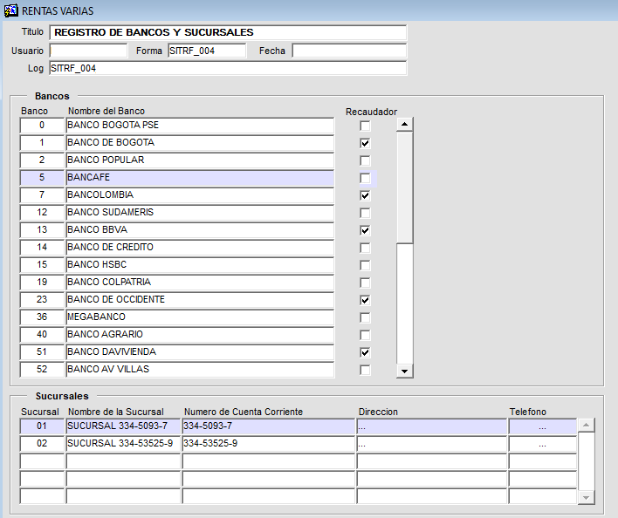

*Imagen 2 – Bancos.*

## Funcionalidad

## Registro de Bancos y Sucursales

Diligenciar los siguientes pasos para registrar bancos y sucursales:

1. Bancos existentes en el sistema
2. Sucursales de los bancos existentes

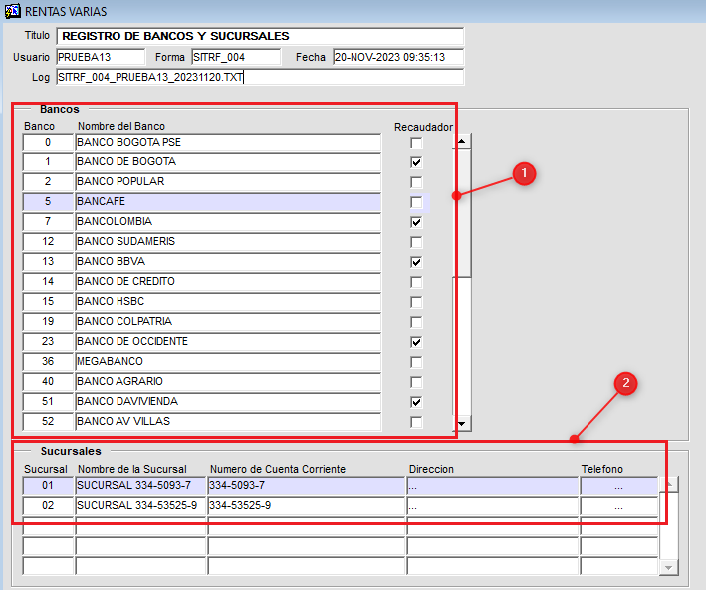

*Imagen 3 - Bancos Y Sucursales.*

## Decretos

## Acceso a la opción

La ruta de acceso es la siguiente:

**Parametrización > Decretos**



*Imagen 4 - Acceso A Decretos*

Doble clic 

Al ingresar a la opción se visualiza la siguiente pantalla:

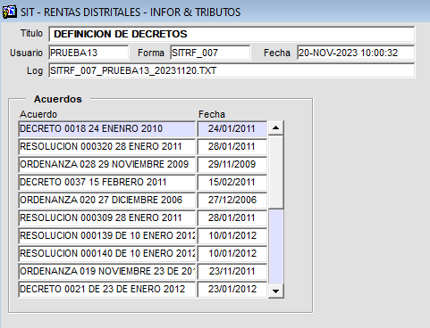

*Imagen 5 - Decretos*

## Funcionalidad

## Crear Decreto

Seguir los siguientes pasos para crear decretos:

1. Clic  para crear un nuevo registro.
2. Ingresar **Acuerdos.**
3. Ingresar **Fecha.**
4. Clic  para guardar.

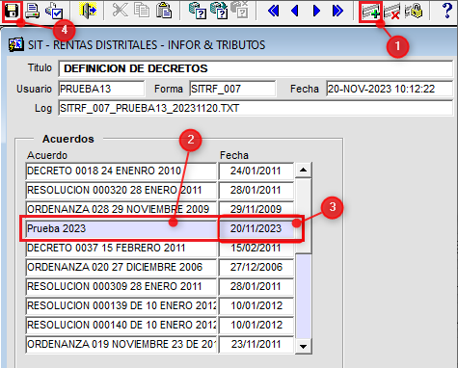

*Imagen 6 - Crear Decreto*

## Editar Decretos

Realizar los siguientes pasos para editar decretos:

1. Seleccionar **Acuerdo** a editar.
2. Clic .

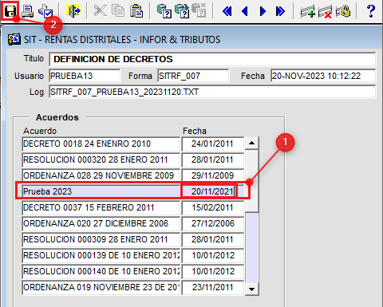

*Imagen 7 - Editar Decretos*

## Eliminar Decretos

Diligenciar los siguientes pasos para eliminar decretos:

1. Seleccionar **Acuerdo** a eliminar.
2. Clic  para **eliminar.**
3. Clic  para guardar cambios.

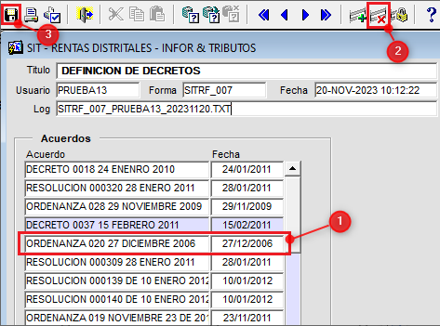

*Imagen 8 - Eliminar Decretos*

## Impuestos y Conceptos

## Acceso a la opción

La ruta de acceso es la siguiente:

**Parametrización > Impuestos y Conceptos**

**Captura de pantalla 2023-11-20 102852**

*Imagen 9 - Acceso A Impuestos y Conceptos*

Doble clic 

A continuación, se visualiza la siguiente pantalla:

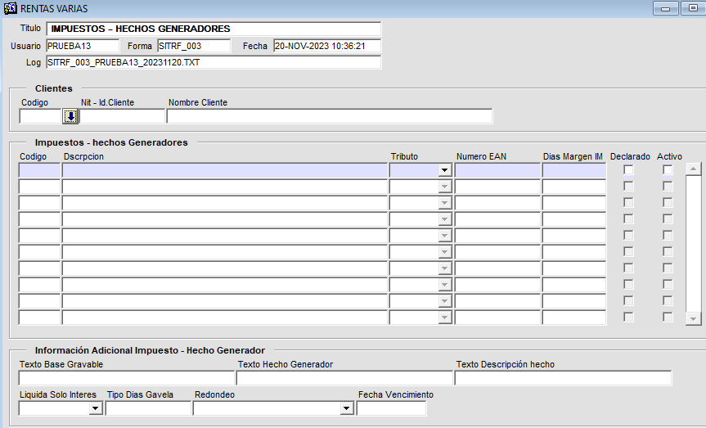

*Imagen 10 - Impuestos Y Conceptos*

## Funcionalidad

## Impuestos - Hechos Generados

Para visualizar los impuestos hechos generados diligenciar los siguientes pasos:

1. Clic  seleccionar **Cliente.**
2. Se visualizan los impuestos generados del cliente.
3. Información adicional del impuesto.

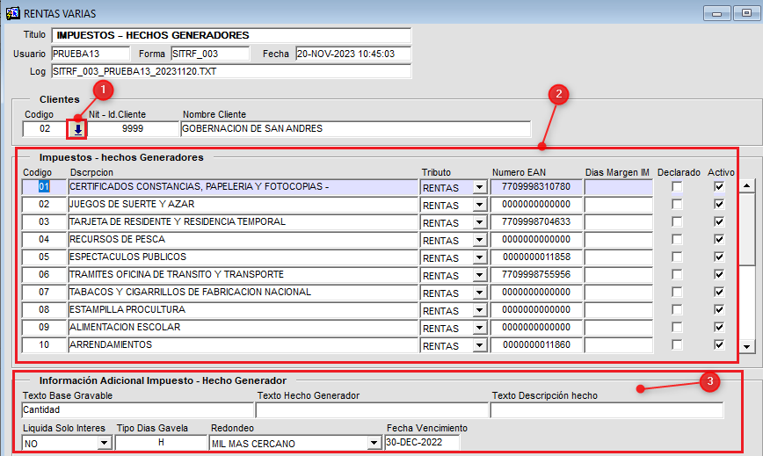

*Imagen 11 - Hechos Generados.*

## Clasificación de Impuestos

## Acceso a la opción

La ruta de acceso es la siguiente:

**Parámetrización > Clasificación de Impuestos**

Captura de pantalla 2023-11-20 105126

*Imagen 12 - Acceso A Clasificación De Impuestos*

Doble clic 

Al ingresar a la opción se visualiza la siguiente pantalla:

Se observan las clases de impuestos existentes en el sistema

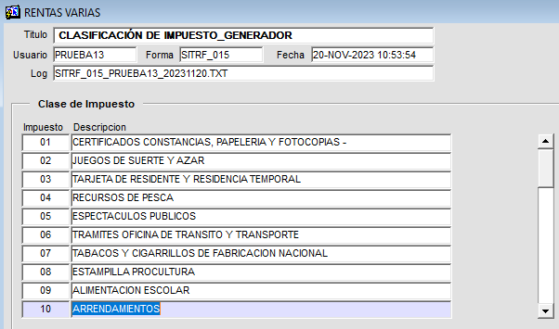

*Imagen 13 - Clasificación De Impuestos*

## Funcionarios Liquidadores

## Acceso a la opción

La ruta de acceso es la siguiente:

**Parámetrización > Clasificación de Impuestos**

Captura de pantalla 2023-11-20 111043

*Imagen 14 - Acceso a Funcionarios Liquidadores*

Doble clic 

A continuación, se visualiza la siguiente pantalla:

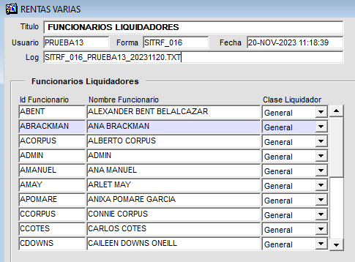

*Imagen 15 - Funcionarios Liquidadores.*

## Funcionalidad

## Crear Funcionarios

Diligenciar los siguientes pasos para crear funcionario:

1. Clic  para crear un nuevo registro.
2. Ingresar **Identificación Funcionario** y **Nombre Funcionario.**
3. Clic  seleccionar **Clase Liquidador.**
4. Clic  para guardar los cambios.

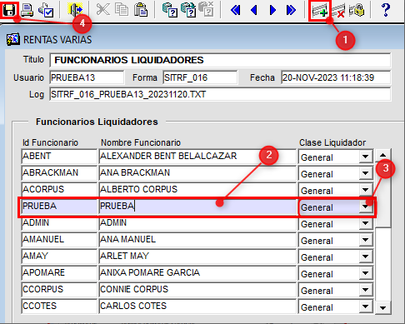

*Imagen 16 - Crear Funcionario.*

## Eliminar Funcionario

Para eliminar un funcionario diligenciar los siguientes pasos:

1. Seleccionar funcionario.
2. Clic  para **Eliminar.**
3. Clic  para guardar los cambios.

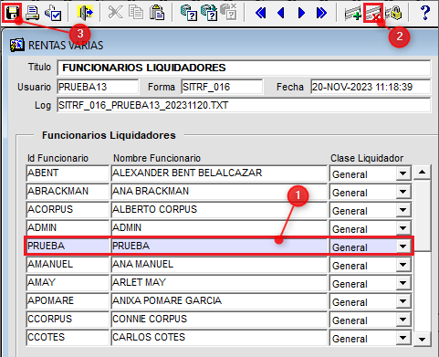

*Imagen 17 - Eliminar Funcionario*

## Consecutivos

## Acceso a la opción

La ruta de acceso es la siguiente:

**Parametrización > Consecutivos**

**Captura de pantalla 2023-12-27 142010**

*Imagen 18 - Acceso A Consecutivos.*

Doble clic 

Al ingresar a la opción se visualiza la siguiente pantalla:

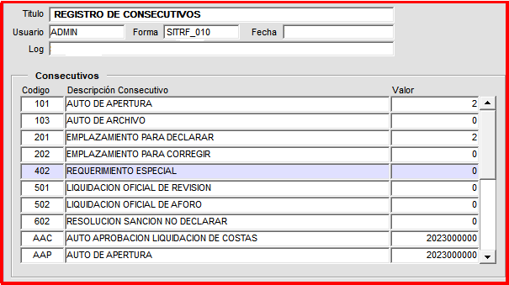

*Imagen 19 - Registro De Consecutivos*

## Funcionalidad

## Registrar Consecutivo

Para registrar consecutivo diligenciar los siguientes pasos:

1. Clic  para agregar nuevo registro.
2. Ingresar **Código, Descripción Consecutivo Y Valor.**
3. Clic  para guardar.

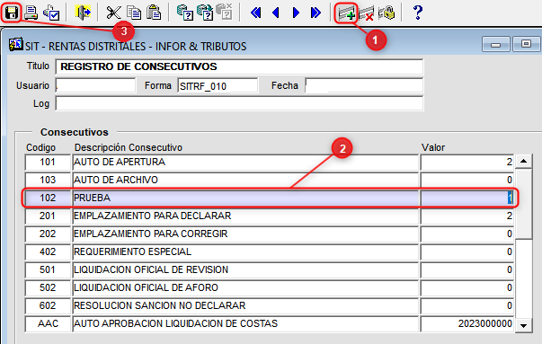

*Imagen 20 - Agregar Consecutivo.*

## Eliminar Consecutivo

Diligenciar los siguientes pasos para eliminar consecutivo:

1. Seleccionar **Consecutivo** a eliminar.
2. Clic  para eliminar.
3. Clic  para guardar cambios.

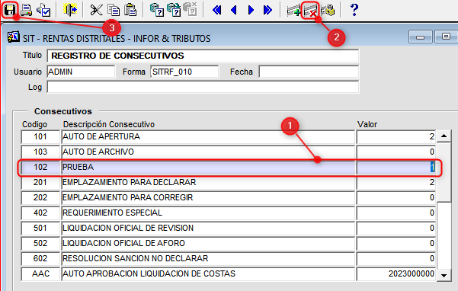

*Imagen 21 - Eliminar Consecutivo*